聖書のおはなし
2024.6.30
『家族の再会』

聖書箇所 創世記 42章1節～45章15節
主 題 神のご計画を理解し、兄弟を赦したヨセフ
暗唱聖句 「神を愛する人たち、すなわち、神のご計画にしたがって召された人たちのためには、すべてのことが共に働いて益となることを、私たちは知っています」ローマ8：28
目 標 神がすべてのことを用いて最善へと導いてくださることを信じる。

教会学校のみなさん、おはようございます。

ヨセフが言ったとおり、7年の間は作物が豊富に取れましたが、次の7年は何も取れなくなりました。でもエジプトには十分な食べ物がありました。大臣のヨセフが倉庫に食べ物を取っておいたからです。外国の人たちも食べ物を買いにエジプトにやって来ました。

１ 昔見た夢のとおりに(42・1～43・15)
ヨセフのお父さんと兄弟たちが住むカナンでも作物が取れなくなりました。お父さんのヤコブは息子たちに、「エジプトで食べ物を買ってきておくれ」と頼みました。

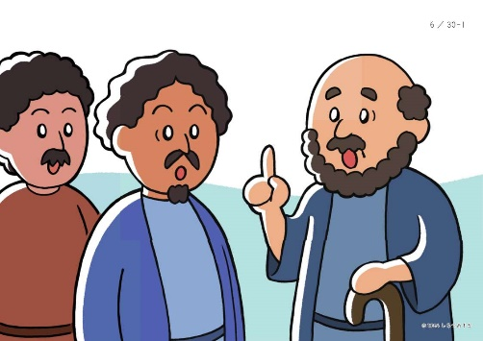

エジプトに着いた兄たちは、大臣の前に通されました。その大臣はなんとヨセフでした。ヨセフはすぐに「あっ、兄さんたちだ！」と気づきましたが、兄たちは目の前の大臣がヨセフだなんて夢にも思いません。顔を地面につけて深々とおじぎをしました。

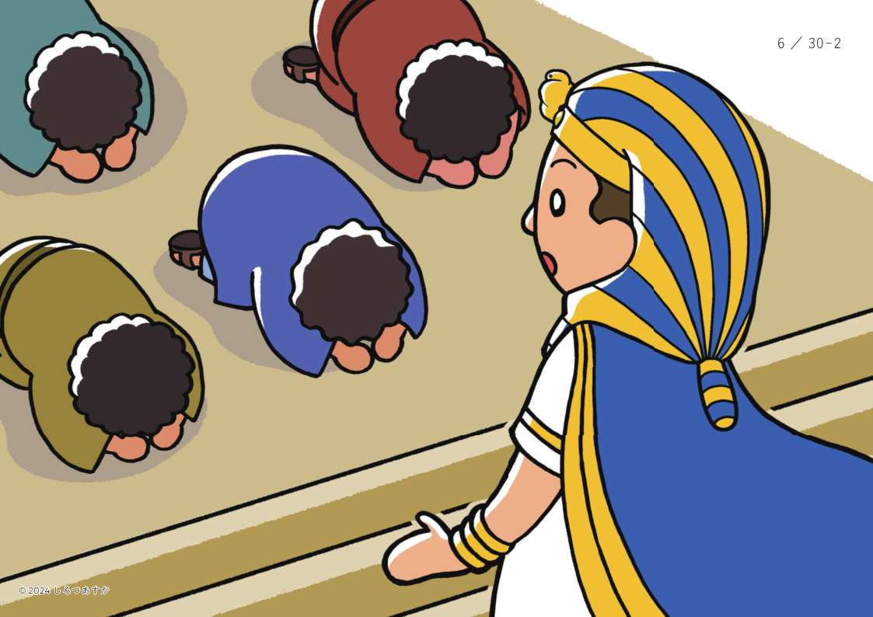

ヨセフが若い時に見た夢が本当になったのです。「大臣様、どうか食べ物を売ってください」と兄たちがお願いすると、ヨセフは厳しい声で言いました。「おまえたちは何か悪いことをたくらんでいるのではないか?」「そんな、決して怪しい者ではありません。カナンから来た兄弟です。カナンでは父と一人の弟が待っています」。ヨセフは、「おまえたちが正直者かどうか試そう。一人だけエジプトに残って、あとの者は国に帰って弟を連れてきなさい」。お兄さんたちはシメオンだけをエジプトに残して、カナンに帰りました。「お父さん、弟のベニヤミンを連れてもう一度エジプトに行かなければなりません」。ヤコブは、たくさんの贈り物とお金を持たせてもう一度息子たちを送り出しました。

２ 神様のご計画(43・15～45・15)
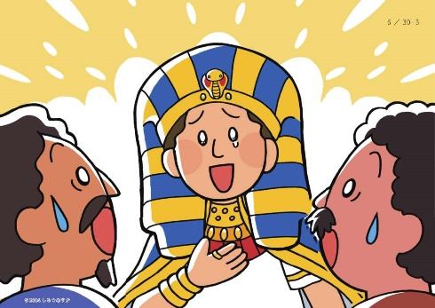
エジプトに着くと、兄弟たちは贈り物を差し出してヨセフにおじぎをしました。「父親は元気か?」とヨセフが聞くと、「はい。元気です」と答えました。ヨセフは弟のベニヤミンを見つめました。懐かしさで胸がいっぱいになったヨセフは、隣の部屋に行って一人で泣きました。その後、「食事をしていきなさい」とヨセフに言われて席に着いた兄たちは、ちゃんと兄弟の年の順に座らされたことに驚きました。

食事が終わると、ヨセフは兄弟たちに言いました。「わたしはヨセフです」「えっ?」兄たちはあまりに驚いて口もきけません。でも、顔をジーッと見てみると、確かにヨセフでした。ヨセフは言いました。「兄さんたち、心配しないでください。私は怒っていません。神様が私をエジプトに送って、飢饉で食べ物がなくなってもみんなが生きられるようにしてくださったのです」。ヨセフは弟のベニヤミンを抱き締めて、大声で泣きました。兄たちとも抱き合って泣きました。「これからも飢饉は続きますから、みんなで一緒にエジプトで暮らしましょう」と言って、ヨセフはお父さんのヤコブもエジプトに呼び寄せました。
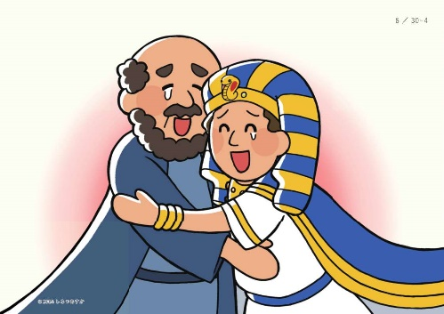

死んだと思っていたヨセフに会えて、ヤコブはどんなにうれしかったことでしょう。今までのすべての出来事を用いて、神様はヤコブの一家を守ってくださったのですね。
いっしょに考えましょう
- ヨセフが若い頃に見た夢は、どのように実現しましたか。(食べ物を買いに来た兄たちが、エジ
プトの大臣になっていたヨセフの前でひれ伏した)
②大臣がヨセフだと知った時の兄たちの気持ちを想像してみましょう。(驚いた。ヨセフをエジプ
トに売ったことを後悔した。罰を受けるかと恐れたなど)
③ヨセフはなぜ兄たちを赦すことができたのでしょう。(家族みんなを救うために神が自分をエジ
プトに送ってくださったと悟ったから。暗唱聖句をよみましょう)
④神様は、私たち一人一人のためにすばらしい計画を立ててくださっています。うれしいですね。
喜んで神様に従っていきましょう。

今週の祈り
「神様。私たち一人一人のためによい計画を立ててくださっていることを感謝します。イエス様
のお名前によってお祈りします。アーメン」

